第三单元检测
一、下面哪些图形是轴对称图形?画“○”。
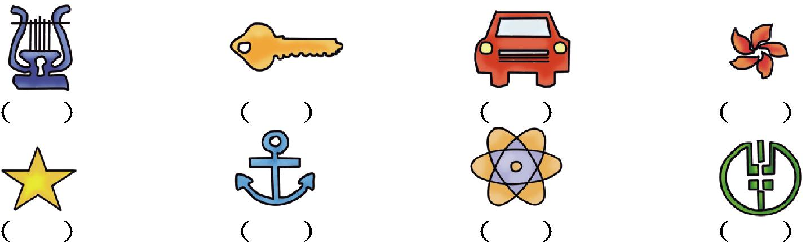
二、是平移现象的画“○”,是旋转现象的画“􀳫”。
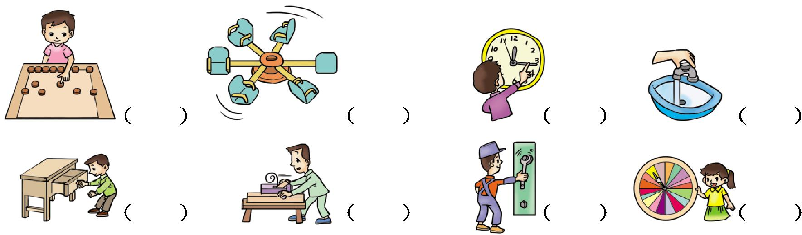
三、下面第一行的图形分别是从哪张纸上剪下来的?连一连。
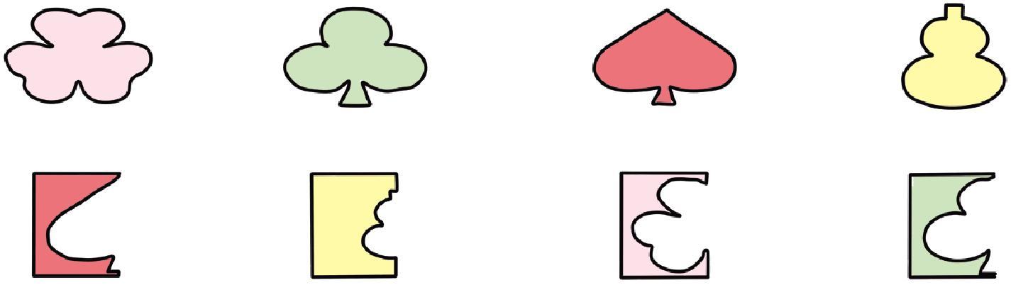
四、想一想,填一填。
1.如果一个图形沿一条直线对折后,折痕两侧的部分能够完全重合,这个图形就是( )图形,折痕所在的这条直线叫做( )。
2.风扇扇叶的转动是( )现象;推箱子是( )现象。
3.数字和汉字是我们生活中离不开的“朋友”,仔细观察,可以发现一些有对称特征的数字和汉字,请按要求写一写。
(1)写出三个具有对称特征的数字:( )
(2)写出三个具有对称特征的汉字:( )
4.下面呈现出字的一半,你能写出这些字吗?
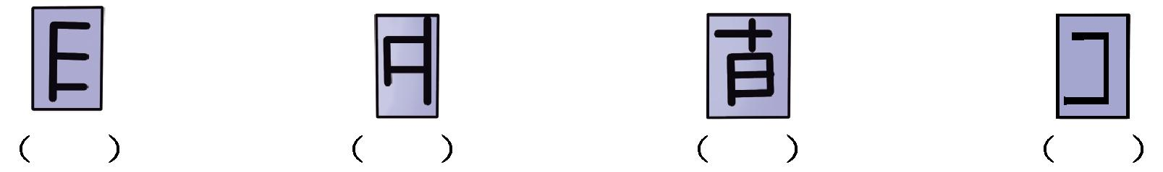

5.根据图中物体的运动现象,填“平移”或“旋转”。
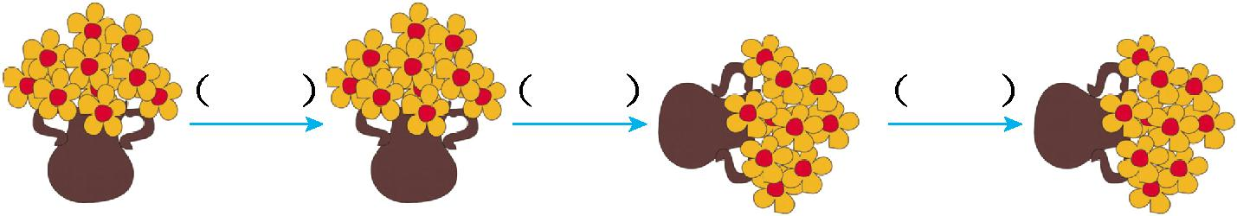
6.格子里的图案是怎样运动的?
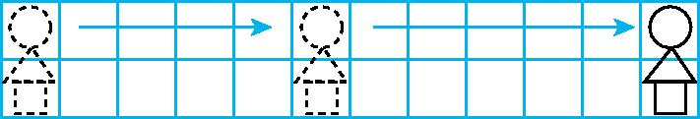
先向( )平移( )格,再向( )平移( )格。
五、我来判一判。(对的画“􀳫”,错的画“✕”)
1.每个图形都至少有一条对称轴。 ( )
2.升国旗时,国旗的运动是旋转现象。 ( )
3.汽车在公路上行驶,车轮的运动是旋转现象,车身的运动是平移现象。 ( )
4.从镜子中看到的样子是。 ( )
5.下面这些图形都是轴对称图形。 ( )
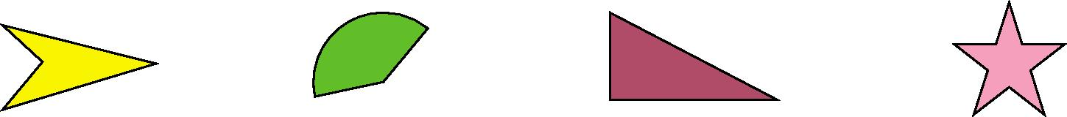
六、右面哪几架飞机通过平移可以和左面这架飞机重合?请圈出来。
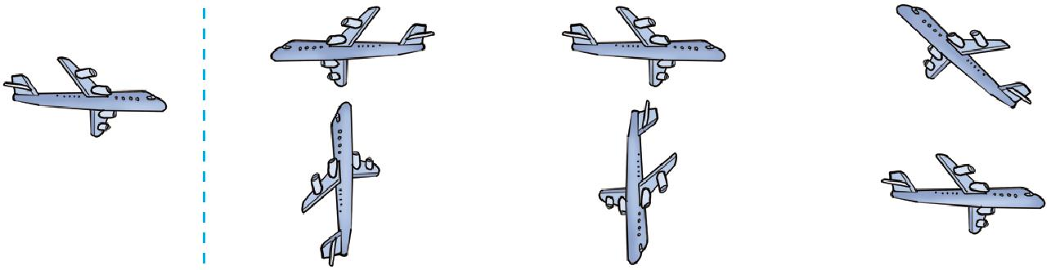
七、看一看,填一填。
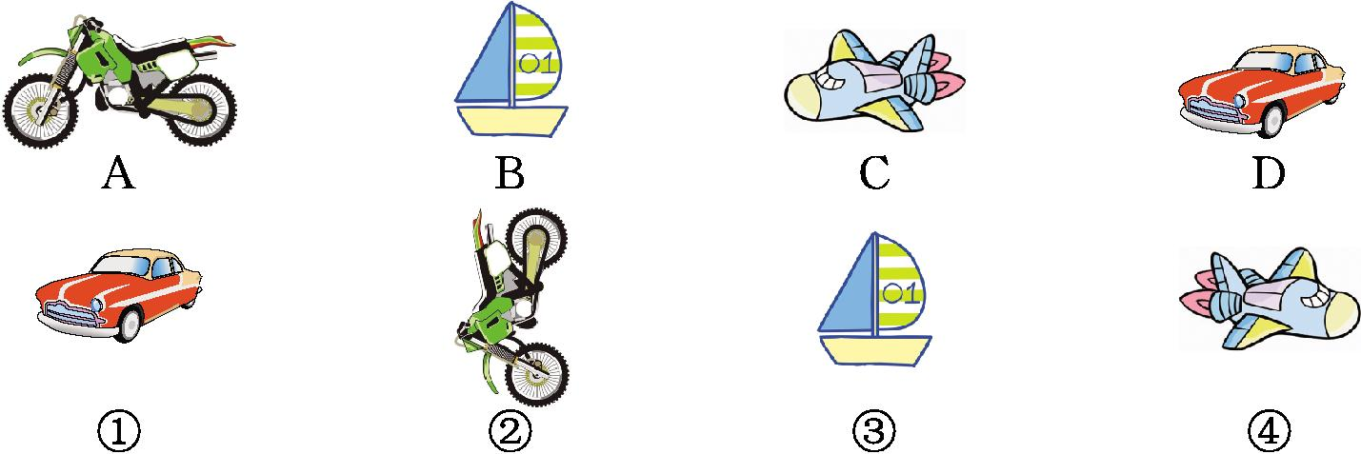
通过平移能够互相重合的有 ;
通过旋转能够互相重合的有 。

参考答案
一、(○) ( ) (○) ( ) (○) (○) (○) (○)
二、○ 􀳫 􀳫 􀳫 ○ ○ 􀳫 􀳫
三、
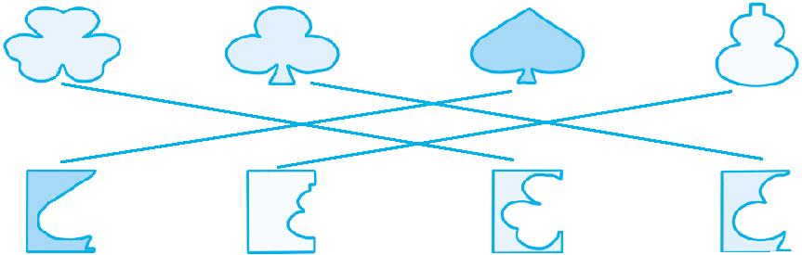
四、1.轴对称 对称轴
2.旋转 平移
3.(1)答案不唯一,如:0、3、8
(2)答案不唯一,如:中、王、品
4.日 中 苗 工
5.平移 旋转 平移
6.右 5 右 6
五、1.✕ 2.✕ 3.􀳫 4.✕ 5.✕
六、
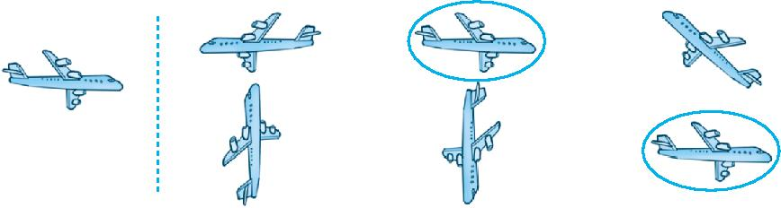
七、(1)B——③ D——① (2)A——② C——④

